EPBrowserRelease Notes
Version 9.07~9.08

EPBrowserRelease Notes Version 9.07~9.08
最终版, 2021 年8月15日

© 2021版. EPB计算机网络系统有限公司.
保留版权所有权.

此手册中所涉及的商业表单，包括发票、支票、销售订单等均只为满足
举例需要，并不指在贵公司商务中实际产生的商业表单。EPB公司假定，
如果贵公司采用这些例证的表单，EPB公司不负任何责任。

本文档内容可能包含技术误差或排版错误，我们尊重您对EPB软件产品的任何意见，但我们不会对EPB公司软件产品的许可权限作任何修改或扩充

EPB计算机信息网络系统有限公司
地址：33 Ubi Avenue 3, #07-65 Vertex Tower A, Singapore
邮编：408868
电话：(65) 6509 4065
传真：(65) 6509 4089

单据地点
EPBSH

内容
1. 特定功能 (Featured) 4
2. 新界面 (New Interface) 4
2.1 新增900AG/G1R7用于维护存货专属属性(只允许编辑不允许删除).(32929)-908 4
3. 增强 (Enhancements) 4
3.1 权限 (Privilege) 4
3.1.1 权限调整:系统的'Print' ,'BI','Attach'等按钮,原来没有'Privilege_id'的,统一增加权限' Privilege_id ',非ADMIN必须分配新增的Privilege_id权限方可使用.(32825/32823)-907~908 4
3.2 设置 (Setting) 5
3.2.1 060G销售助手增加显示采购订单和显示存货价值页签设置.(32816)-907 5
3.2.2 090AaH会员主档增加电邮地址录入校验设置.(32857)-908 5
3.2.3 160CB交办单增加'按类型定义工作流'和'用户访问控制'设置.(32845)-908 6
3.3 提高(Improve) 6
3.3.1 070CC采购订单等采购单据增加'价格本备注'字段.(32795)-907 6
3.3.2 190AG固定资产增加图片功能.(32738)-907 7
3.3.3 180BA/180BF 增加'最低订购量'字段.(32793)-907 7
3.3.4 050C商际建立模块联系人页签允许在已过账后可以新增.(32890)-908 8
3.3.5 060CI销售折让申请单增加'税'页签.(32962)-908 8
3.3.6 090AaR增加多币别子页签(用于维护不同本币价格区段对应不同的外币价格).(32889)-908 8
3.3.7 090UA会员消费补录增加控制,库存不够不允许过账.(31338)-908 10
3.3.8 110A项目主数据增加客户代码和名称.(32956)-908 10
3.3.9 180BNE增加material_Status跟sub_status两个字段.(32946)-908 10
3.3.10 180BNX外包价格本查询增加'用户代码'/'用户名称'/'单据日期' 字段.(32968)-908 11
3.3.11 190BF固定资产调整增加'从供应商发票传送'.(32877)-908 11
3.3.12 200CXD发票综合查询增加分析代码1~分析代码10.(32918)-908 11
4. 修复 (Fixes) 11

1. 特定功能 (Featured)

2. 新界面 (New Interface)

2.1 新增900AG/G1R7用于维护存货专属属性(只允许编辑不允许删除).(32929)-908
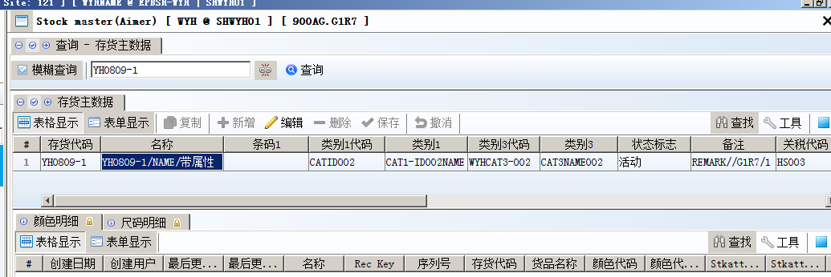

3. 增强 (Enhancements)

3.1 权限 (Privilege)

3.1.1 权限调整:系统的'Print' ,'BI','Attach'等按钮,原来没有'Privilege_id'的,统一增加权限' Privilege_id ',非ADMIN必须分配新增的Privilege_id权限方可使用.(32825/32823)-907~908
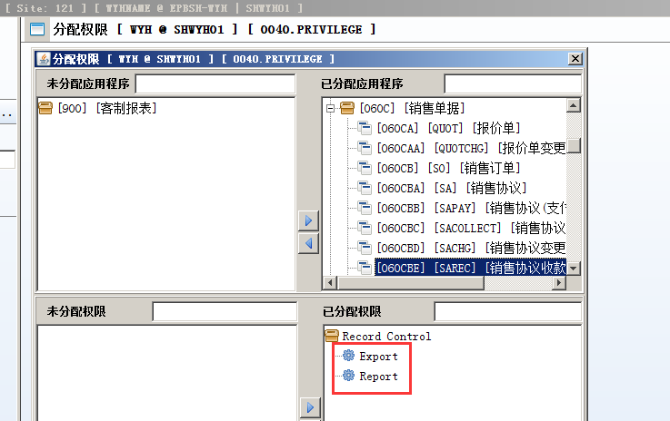

3.2 设置 (Setting)

3.2.1 060G销售助手增加显示采购订单和显示存货价值页签设置.(32816)-907
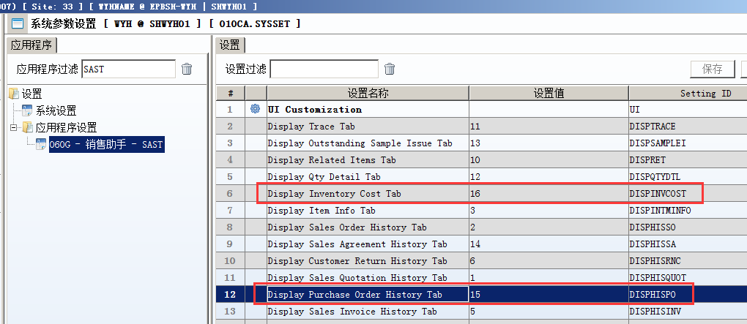
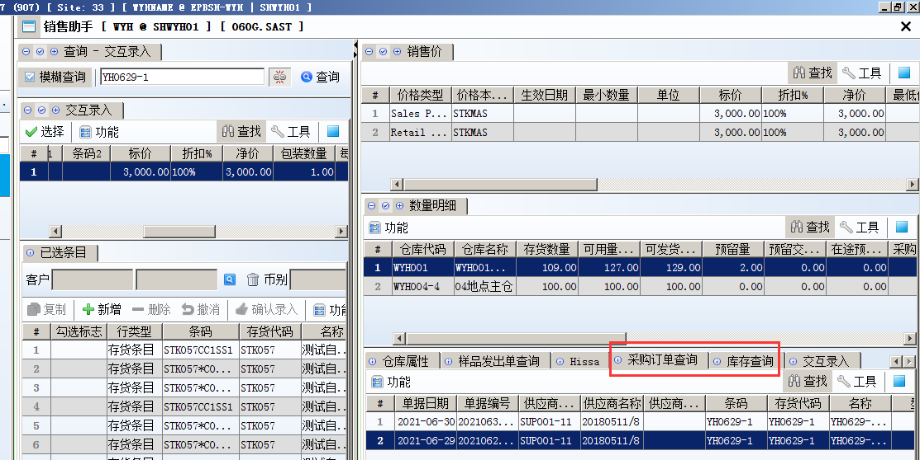

3.2.2 090AaH会员主档增加电邮地址录入校验设置.(32857)-908
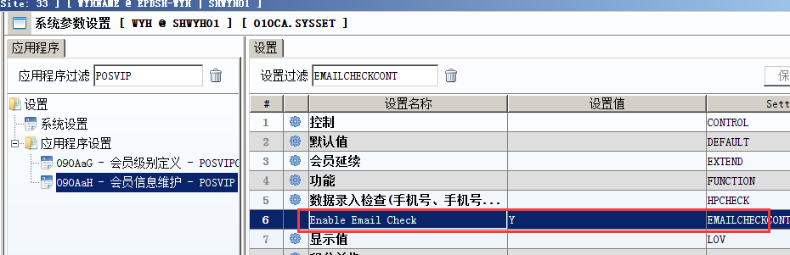
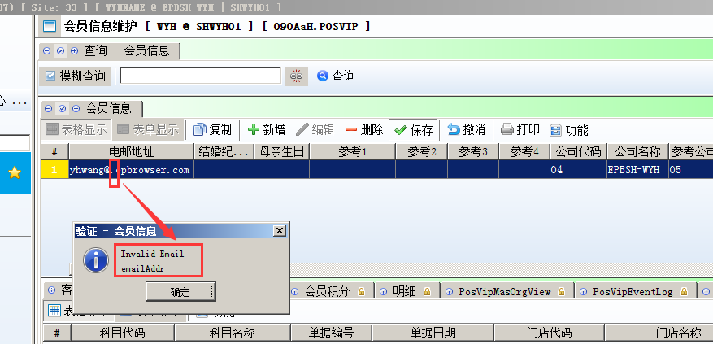
1)设为Y,启用校验设置;
2)电邮地址没有@等保存会提示.

3.2.3 160CB交办单增加'按类型定义工作流'和'用户访问控制'设置.(32845)-908
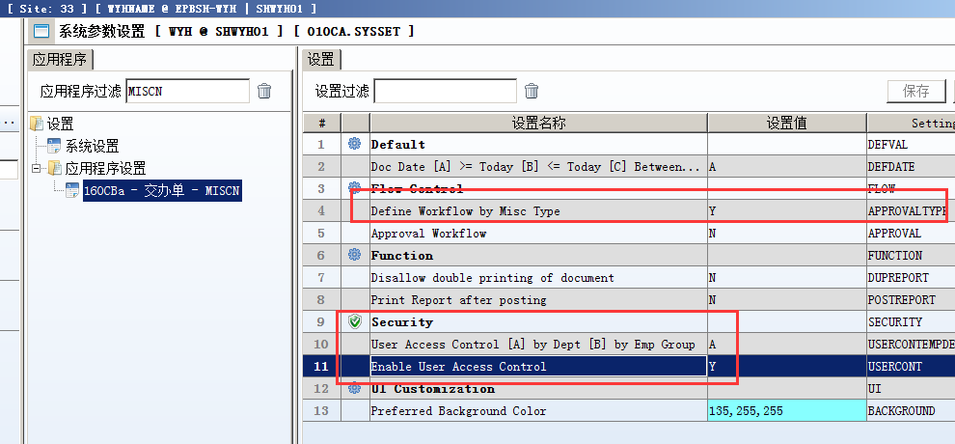
不同类型定义不同工作流,做单选择不同的类型会触发不同的审批.

3.3 提高(Improve)
SINVLINE_KIT,
SCRNRLINE,
SCRNRLINE_KIT,
SCRNLINE,
SCRNLINE_KIT,
SDRNRLINE,
SDRNRLINE_KIT,
SDRNLINE,
SDRNLINE_KIT,
RNSRLINE,
RNSRLINE_KIT,
RNSLINE,
RNSLINE_KIT,
POCHGLINE,
SSLINE,
SQCLINE,
CONSIGNLINE
等等

3.3.1 070CC采购订单等采购单据增加'价格本备注'字段.(32795)-907
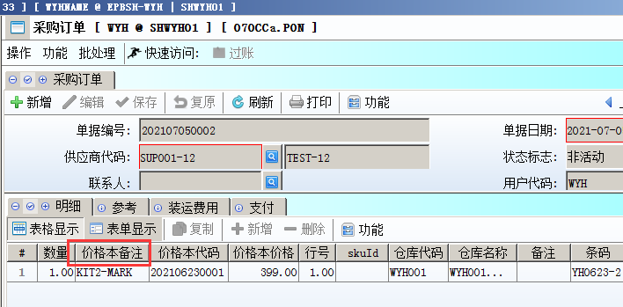

3.3.2 190AG固定资产增加图片功能.(32738)-907
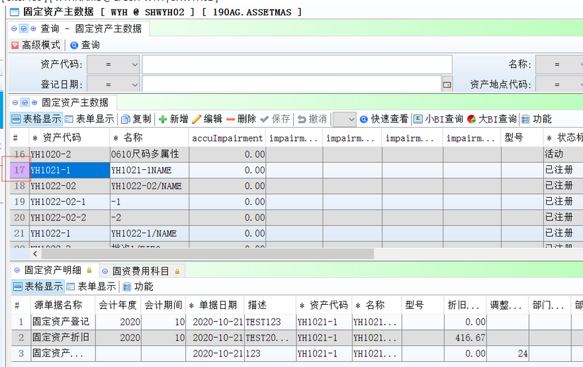
维护了图片的以紫色显示;

3.3.3 180BA/180BF 增加'最低订购量'字段.(32793)-907
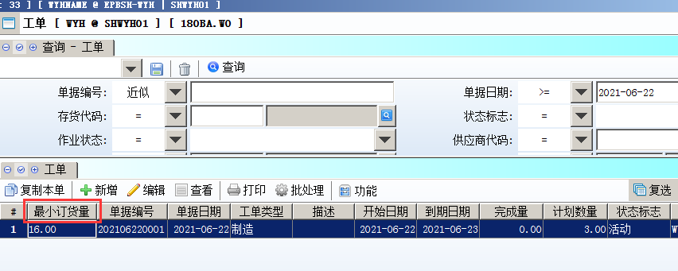
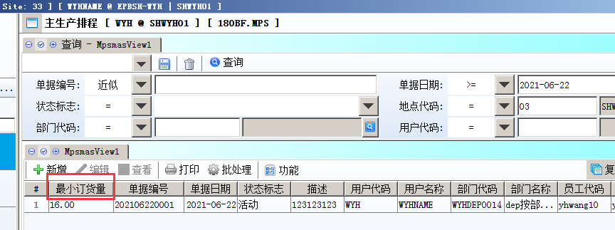

3.3.4 050C商际建立模块联系人页签允许在已过账后可以新增.(32890)-908
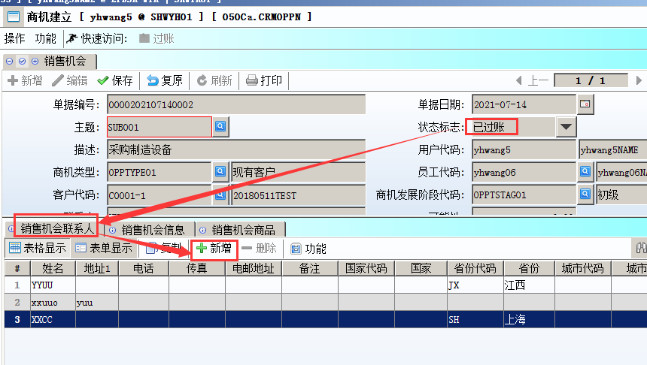

3.3.5 060CI销售折让申请单增加'税'页签.(32962)-908
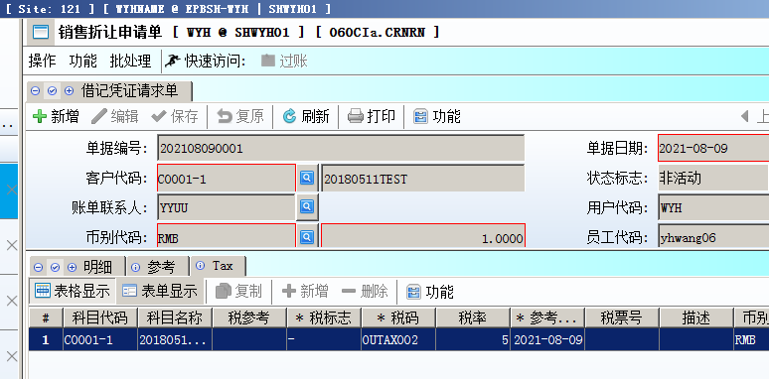
可以被复制到200CB销售折让单的税页签.

3.3.6 090AaR增加多币别子页签(用于维护不同本币价格区段对应不同的外币价格).(32889)-908
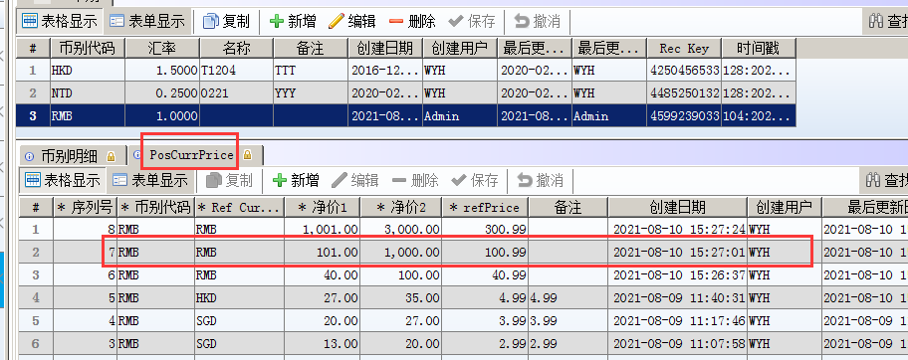
定义不同价格段对应不同外币价格
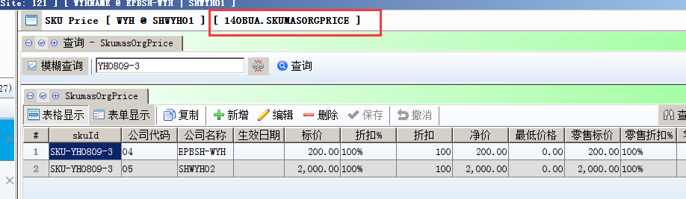
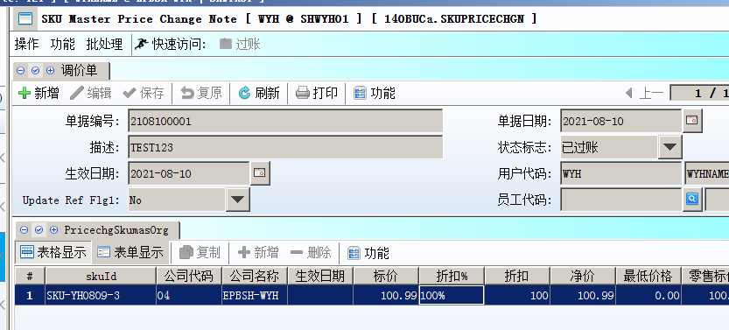
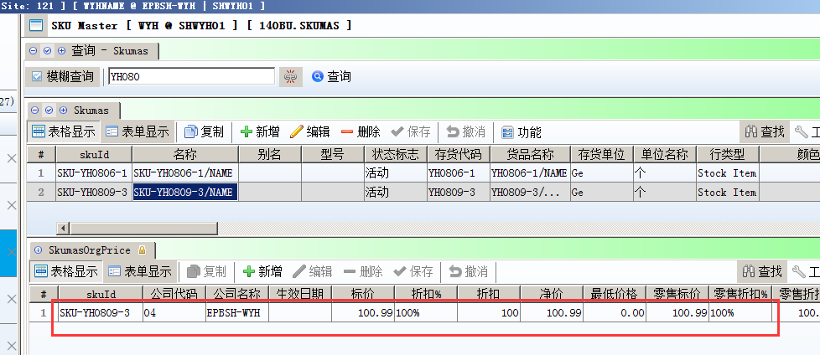
140BUC执行'transferring from SKU Master Org Price',之后价格自动根据POSCURR维护的数据取出,单据过账后自动回写到
SkumasOrgPrice页签.

3.3.7 090UA会员消费补录增加控制,库存不够不允许过账.(31338)-908
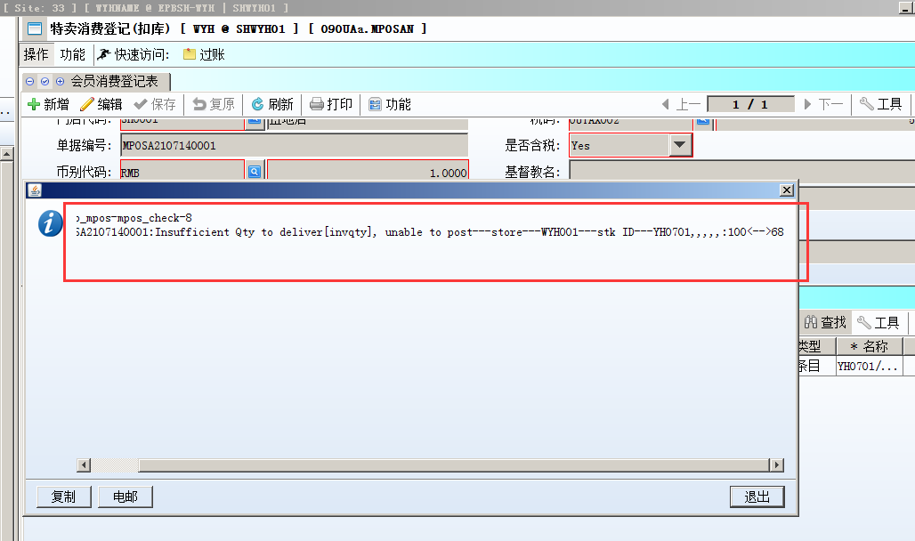
库存不够,过账会提示.

3.3.8 110A项目主数据增加客户代码和名称.(32956)-908
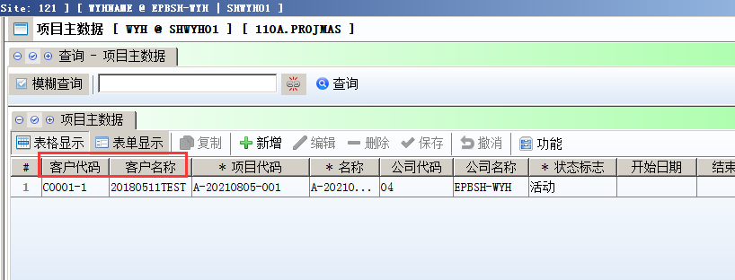

3.3.9 180BNE增加material_Status跟sub_status两个字段.(32946)-908
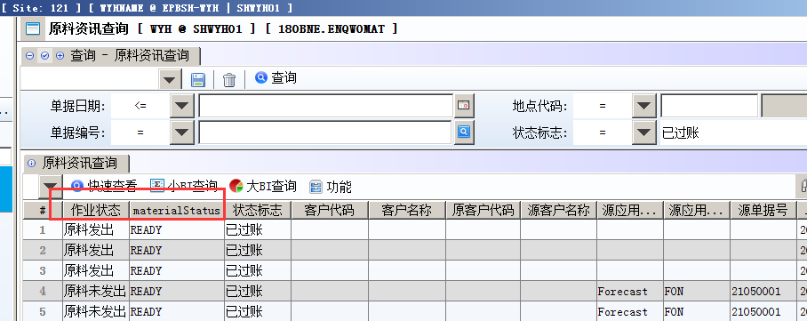

3.3.10 180BNX外包价格本查询增加'用户代码'/'用户名称'/'单据日期' 字段.(32968)-908
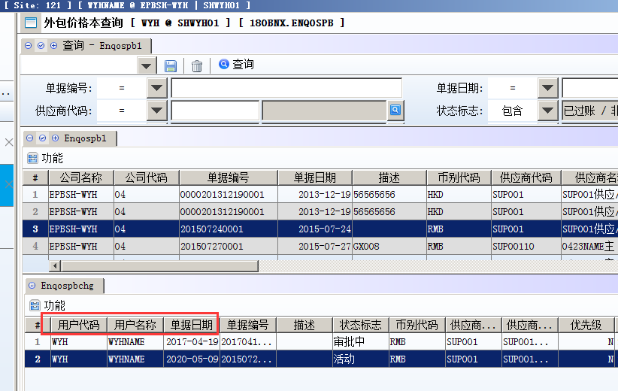

3.3.11 190BF固定资产调整增加'从供应商发票传送'.(32877)-908
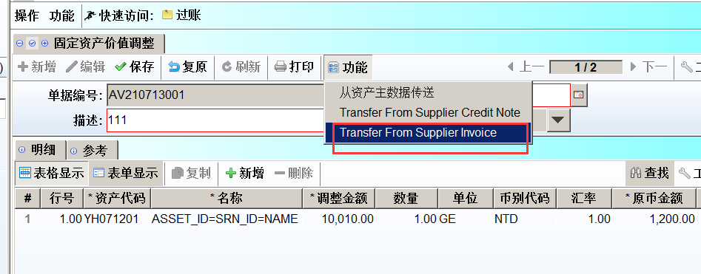

3.3.12 200CXD发票综合查询增加分析代码1~分析代码10.(32918)-908
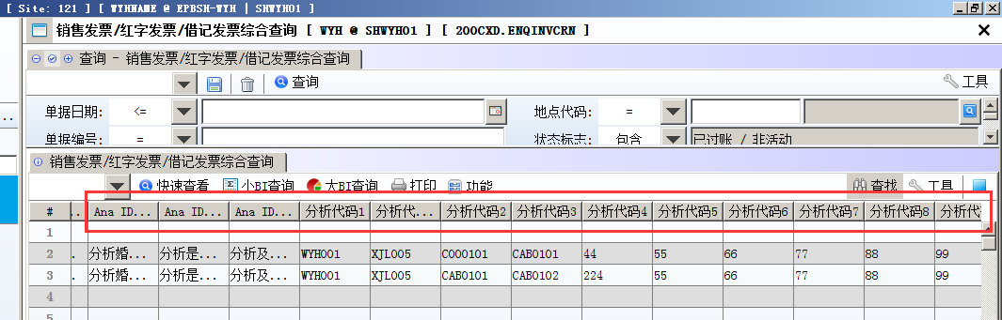

4. 修复 (Fixes)

